PROFOMETER5
钢筋直径/保护层厚度测试仪

操作说明书

北京欧亚星宇科技有限公司
地址：丰台区南三环中路70号南曦大厦A座605室
邮编：100075
电话：010-87875670/1/2/3 传真：010-87875672/3
http://www.yiqi518.com

目 录

- 概述…………………………………………………………………………………………2
  - 基本信息
  - 用途
  - 安全规则
  - 符合的标准

- 产品描述……………………………………………………………………………………2
  - S型
  - Scanlog型
  - 多功能探头
  - 扫描路径探头

- 开始…………………………………………………………………………………………4
  - 仪器连接
  - 启动显示器

- 设置…………………………………………………………………………………………4
  - 钢筋直径
  - 编号
  - 保护层下限值
  - 邻近钢筋的修正
  - 语言
  - 基本设置
  - 数据输出
  - 数字检测方式
  - 钢筋扫描方式
  - 灰度方格显示方式

- 检测步骤……………………………………………………………………………………5
  - 用数字检测方式检测
  - 检测不足的保护层厚度
  - 检测钢筋直径
  - 用CyberScan使钢筋可视化
  - 用灰度方格显示方式检测

- 技术参数…………………………………………………………………………………11
- 概述

1.1基本信息

本仪器采用一流的技术，操作之前请仔细阅读本操作说明书。

1.2用途

本仪器用于无损地定位钢筋、检测保护层厚度和钢筋直径。

1.3安全规则

本仪器应由熟悉本仪器操作的人操作。

1.4符合的标准

SIA 162/DIN 1045/DGZfP B2/BS 1881:Part 204

2．产品描述

2.1 S型（基本型）

Profometer5是一种轻便、精巧的仪器，能无损地检测钢筋的位置、保护层厚度和钢筋直径。检测方法基于涡流和脉冲原理。
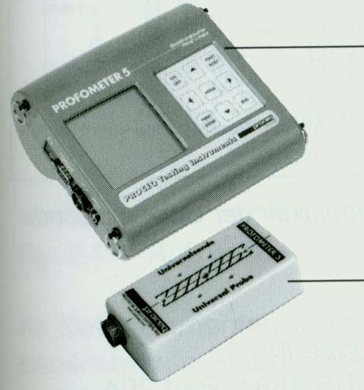
显示器

S型基本配置具有以下功能：

-定位钢筋

-测定保护层厚度

-存储单个保护层厚度值和统计评价

-测定钢筋直径

多功能探头

图2.1 S型

2.2SCANLOG型
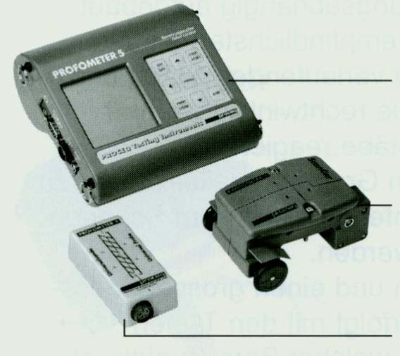

Scanlog型除具有S的功能外，还有以下功能：
- “CyberScan”和路径感应轮
可显示钢筋的分布图；
- “Measure with Grid”功能
能以灰度显示保护层厚度；
- 能存储钢筋的分布图和灰度
显示保护层厚度图。

显示器
路径感应轮

多功能探头

图2.2 Scanlog型

以上两种型号，都能直接连接打印机打印数据或将数据传输到电脑。
2.3多功能探头
2.3.1功能
多功能探头的使用是有方向性的，当它与钢筋轴向平行时最灵敏，当与钢筋轴向垂直时最不灵敏。因此，使用时探头方向应该和钢筋轴向平行。
多功能探头有小范围和大范围之分。使用←→箭头可以在两种检测范围之间切换。激活的检测范围显示在显示屏上。
当保护层大于图中所示的范围时，才采用大检测范围。例如，当钢筋直径为16mm，保护层为60mm时，应采用大检测范围。
探头能自动补偿混凝土中磁性骨料或特种水泥磁性成分的影响。

2.3.2检测范围和精度
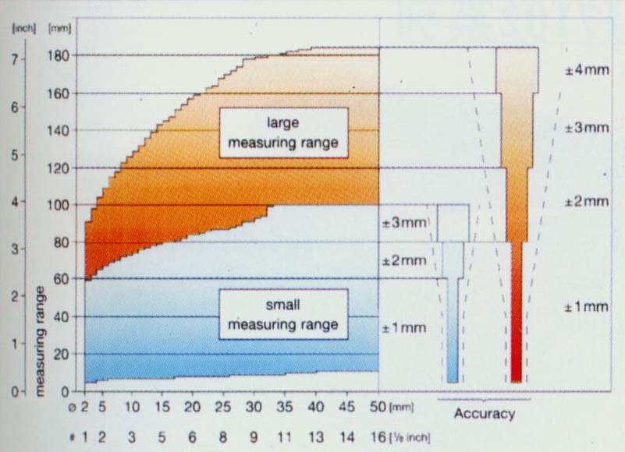
图2.3多功能探头的检测范围和精度
φ：钢筋直径（mm）
#：钢筋直径（钢筋号）
---：BS 1881:Part 204要求的最低精度：±2mm或±5%
PROFOMETER5的检测精度比BS 1881:Part 204的要求高50%！
保护层的检测精度和钢筋直径有关。
2.3.3分辨率
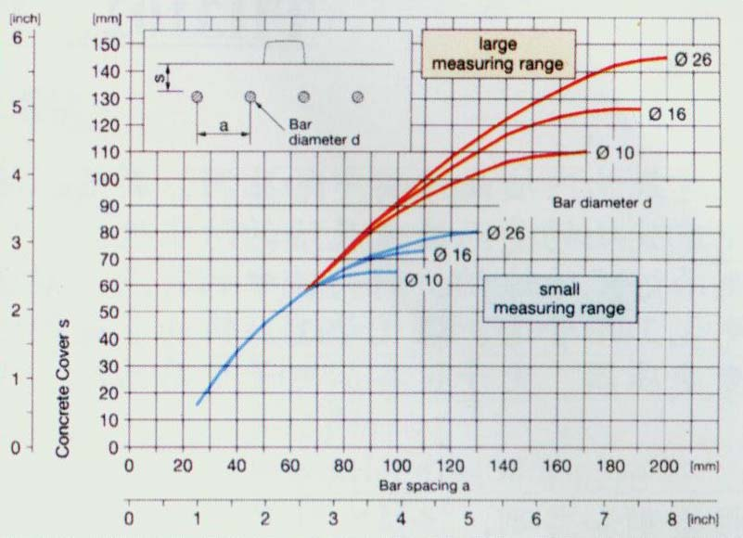
图2分辨率
在混凝土构件上，检测结果通常受邻近的影响。如图2.4所示，在同一水平面上有4根平行钢筋，该图显示了在一定钢筋直径下，一定保护层厚度下，要仍能分辨钢筋的钢筋最小间距。
举例来说，如果钢筋直径d=16mm，保护层厚度s=55mm，而最小的钢筋间距a=70mm，则该钢筋可以被定位。

2.4路径感应轮

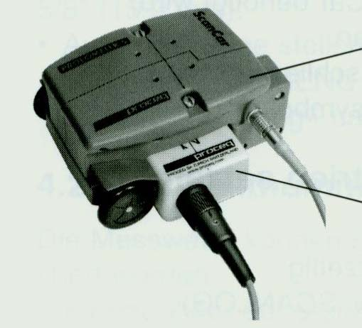
路径感应轮
多功能探头

图2.5路径感应轮和多功能探头结合使用

对于Scanlog型，路径感应轮可以用来做网格扫描和灰度显示，而对S型，它只能用于夹带多功能探头（可使多功能探头免于直接与表面接触而受损），但无其它功能。

注：多功能探头和被测表面之间的4mm的间隙可以自动校正。

3.开始

3.1部件连接
    - 用连接电缆将定位探头连接到主机输入端A；
    - 将路径测试装置连接到输入端B；
    - 如果使用耳机，将它直接连接到标有耳机标记的插口中。

3.2打开显示器，启动仪器
按“ON/OFF”键，显示：
-仪器型号（S型或Scanlog型）
-序列号
-软件版本
-自动自检O.K.
-电池剩余寿命
若无显示，则需要更换电池。

4 设置

PROFOMETER 5有菜单辅助功能。按照显示屏上的菜单操作即可。按“MENU”键，出现如下界面：按↑↓键移动黑色光标，将其置于要改的项目上，按START可进入改选项，用←→键改变数值。
钢筋直径
编号

保护层下限值
邻近钢筋影响的修正
语种

基本设置
数据输出
数字显示方式

钢筋扫描方式（在S+型、SCANLOG型下可用）
保护层灰度显示方式（仅在SCANLOG型下可用）

移动↑↓键选择菜单项

按start键进入所选菜单项
按end键回到测试界面
- Diameter
  - Object No.
  - Limit
  - Neighb.Bar Corr
  - Language
  - Basic Setup
  - Data Output
  - Measure w. Statistic
  - Scanning Bar
  - Measure w. Grid

Select by ↑↓
Start by START
End by END

4.1钢筋直径
测保护层厚度时，要先设置钢筋直径。
将黑色光标移到第1项“Bar Diameter”上，按START进入该选项。
按↑↓键调整钢筋直径，直径范围为2~50mm。

4.2编号
测试前先设定编号，根据检测方式的不同编号的首位也不相同。
如果要用“Measure W.Statistic"（数字方式）检测，第一个数值设为1。
如果要用“Scanning Bar "（扫描钢筋成像）检测，第一个数值设为2。
如果要用“Measure W. Grid "（灰色方块方式）检测，第一个数值设为3。

4.3保护层下限值
该功能有以下几个作用：
- 拆摸后的检查
- 结构工程的验收
- 提供修缮的评价基础
预先设定要求达到的保护层厚度值，然后移动探头。当碰到保护层厚度小于设定值时，会发出警报声。关闭电源后，该限制值不保存。
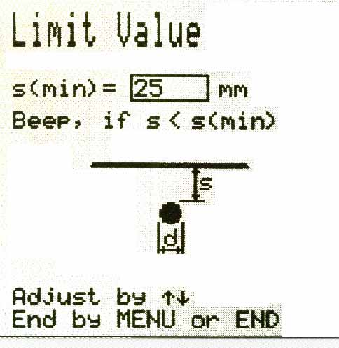

4.4邻近钢筋影响的修正
- 当钢筋间距与保护层厚度不满足一定的要求时，则要输入钢筋间距进行钢筋间距修正，以便得出正确的结果。详见5.3检测钢筋直径。

4.5语言
本仪器内部有英、德、意、法、日等语言选择。

4.6基本设置
在基本设置中又有5个子菜单：
- Unit（单位）——有mm和inch英寸两种选择
- Probe（探头）——将此值设为探头上所标的数字
- Audible locating aid(声音帮助)——提示遇到钢筋
- Scan Area（扫描面积）——有500×500,1000×1000,2000×2000mm可选
- Xygrid（XY方格）——灰度检测方式下，每个灰度块代表多大的面积
- Display（灰度显示）——可改变保护层相应的灰度色块

4.7数据输出
进入数据输出选项，出现4个子选项：
- Object Select（选择要显示编号）——传输数据前，先用Object Select选择要显示的编号。
- Object Display(显示所选择的编号)
- Object Print（打印）——Print Object打印用带串口的商用打印机打印统计值，用打印机连线（33000460）传输数据。
- Object to PC（数据传输到电脑）——以EXCEL格式传输，用传输线（33000269）传输。
- Clear Memory（清除内存）——清除所有内存，不能单个删除。

RS 232 数据格式：9600，n，8，1

4.8用数字方式检测

详见5.检测步骤。

4.9用扫描方式检测

本方式只能在Scanlog型上使用，详见5.检测步骤。

4.10用灰度显示保护层厚度检测

本方式只能在Scanlog型上使用，详见5.检测步骤。

5检测步骤

首先强调一个操作，该操作经常使用到。

复位
  - 将探头放在空气中（远离钢筋1米左右），按“RESET”键，看信号值是否显示为0。
  - 不时重复该步骤以检查。

以下凡是提到按“RESET”键复位，均指该操作。

5.1用数字方式检测

本方式可以定位钢筋、检测保护层厚度。保护层厚度还能存储。

5.1.1检测钢筋
- 输入钢筋直径；
注：在钢筋直径未知的情况下，设置钢筋直径为16mm；
- 输入编号；
- 输入是否要声音帮助定位；
- 如果钢筋间距太小，要进行修正，在“Neighb. Bar Corr”中输入钢筋间距；
- 按“MENU”键，选择“Measure w. Statistic”；
- 按“START/RESET”键，操作屏显示为：
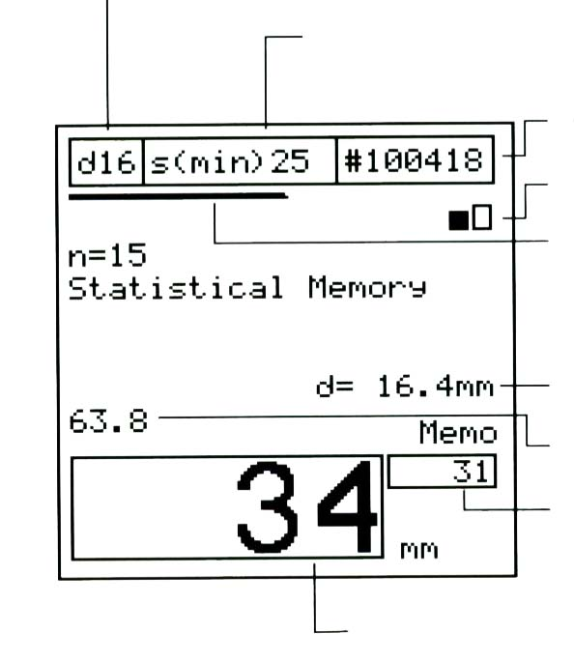
钢筋直径
信号值
最小保护层厚度

钢筋直径
保护层下限值
编号
检测范围
信号条
不断变化的保护层厚度
图5.1检测显示统计数据
定位钢筋和检测保护层厚度
- 沿垂直钢筋轴向方向移动探头，如果信号条向右边增长，且保护层数字变小，则说明探头正邻近钢筋；如果信号条向左边减小，且保护层数字变大，则说明探头正远离钢筋；当信号由小变大再变小，即产生一个突变时，仪器会发出短促的声音，并且最小的数字即混凝土保护层会自动存在“Memo”中。若信号条变化慢，则说明探头沿着钢筋轴向方向移动，应改变方向，沿垂直钢筋轴向方向移动探头；
存储检测值
- 按STORE键可存储memo中的值；
- 用↓键可删除该数值，或当同一个编号下有几个值时，删除最后一个值;
- 按END键显示所存储的记忆值的统计评价（平均值、方差等）;
- 如果设置了最小保护层厚度，则小于最小保护层厚度的百分比会显示出来。
5.1.2检测钢筋网
本仪器不能检测焊接钢筋网或绑扎钢筋。然而同样尺寸的这两种钢筋产生的信号不同。
设置
- 进行和5.1.1同样的步骤。
- 设置的钢筋直径必须比实际钢筋直径稍高，取决于钢筋直径的大小和钢筋网的宽度。对于特殊结构，该值应该通过测试来确定。使用不同的间距来测保护层厚度，当保护层厚度正确时，就设置该钢筋直径。
钢筋直径举例：
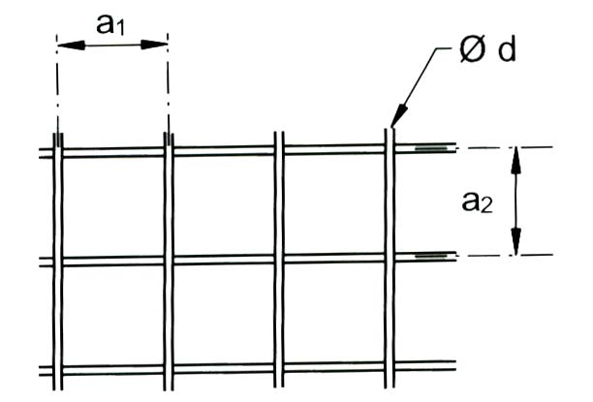
图5.2钢筋网
a₁  _{[mm]} | A₂  _{[mm]} | 当前设置的d  _{[mm]} | 应该设置的d  _{[mm]}
100  150 | 100  150 | 5  6 | 8  7

- 选择小的检测范围，大的检测范围不能检测钢筋网。

5.2检测钢筋直径
- 选择数字检测方式；
- 按“RESET”键复位；
- 将探头放在钢筋轴向的上方，然后按“↑”。
- 显示钢筋直径d=…。
当钢筋间距不满足下表的要求时，则要进行钢筋间距修正，以便得出正确的结果。
保护层厚度  S1(mm) | 第1层钢筋 |  | 保护层厚度  S2(mm) | 第1层钢筋
保护层厚度  S1(mm) | a1(mm) | b1(mm) | 保护层厚度  S2(mm) | a2(mm) | b2(mm)
15  30  45  60 | 90  110  130  150 | 200  200  210  250 | 15  30  45  60 | 90  110  130  150 | 180  220  240  260
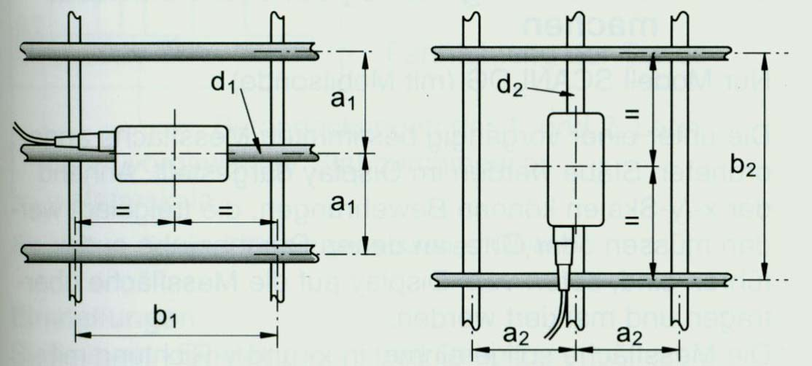
图5.3第一层钢筋 图5.4第二层钢筋
下图是满足最小钢筋间距条件测出的钢筋直径的精度。
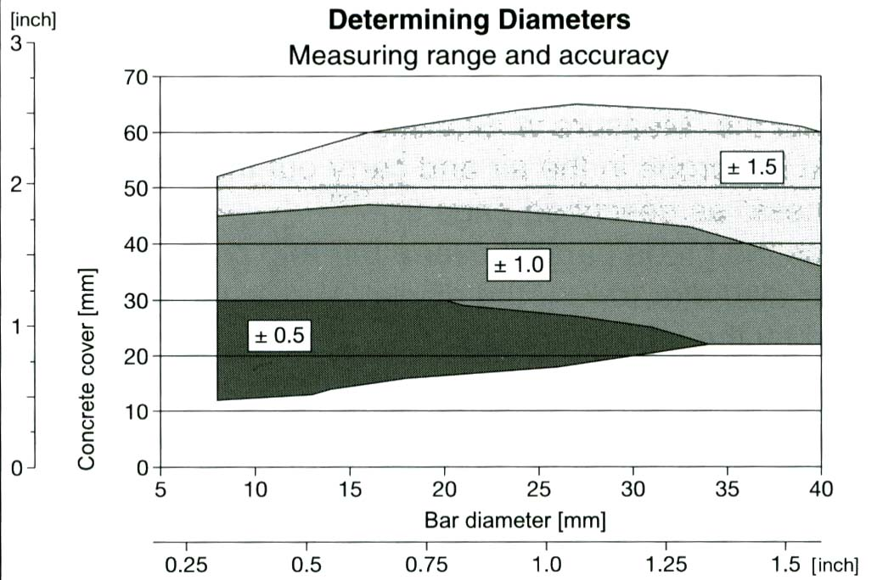
图5.5检测钢筋直径
修正钢筋间距以正确测试钢筋直径：
- 定出钢筋的位置，并且标记出来；
- 测量钢筋之间的间距；
- 按“MENU”键；
- 选择“Neighb. Bar Corr.”；
- 输入测量出的钢筋间距；
- 选择“Measure with Statistic”；
- 按“RESET”键复位；
- 将探头放在钢筋轴向的上方，然后按“↑”。
- 显示钢筋直径d=…。

X轴（m）
光标

第一层
第二层

移动方向
5.3用CyberScan使钢筋可视化

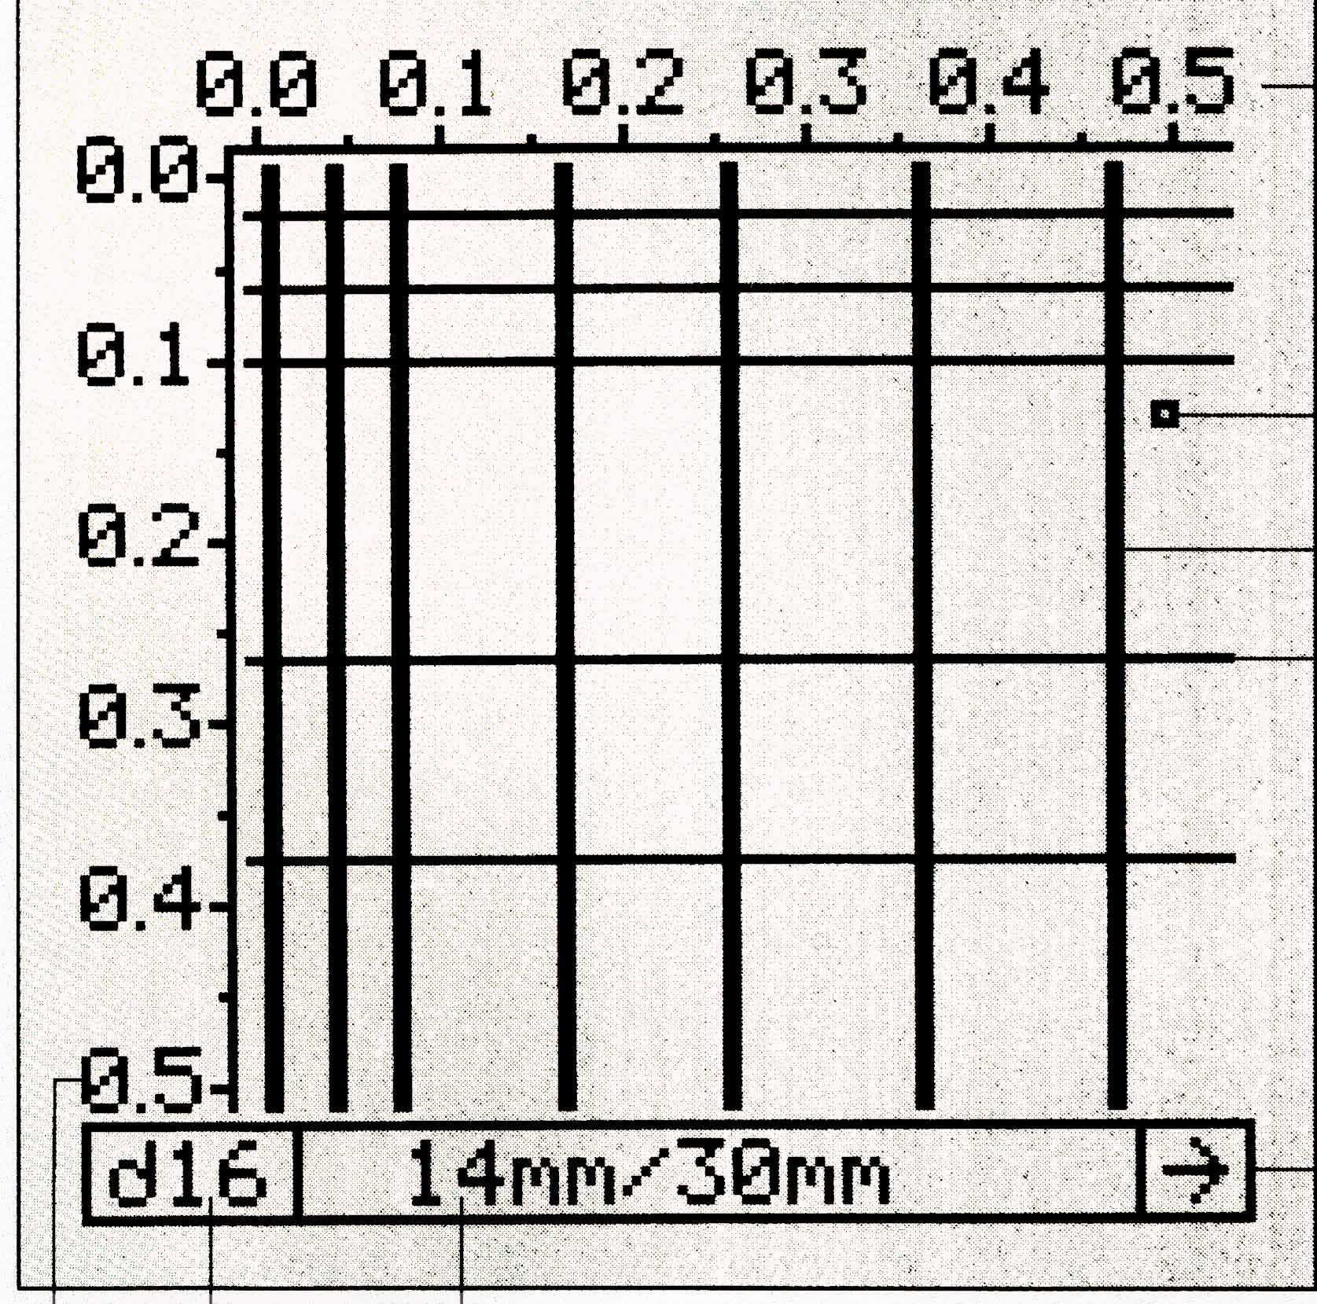
第一层/第二层的保护层厚度
预设钢筋直径
y轴（m）

- 设定第一层的钢筋直径；
- 输入检测编号；
- 如果需要进行钢筋间距修正，进入“Neighb. Bar Corr.”输入钢筋直径；
- 在"Basic Setups"中用"Scan Area"选择扫描的区域大小，有500×500mm、1000×1000mm、2000×2000mm三种选择；
- 选择"Scarning Bars"；
- 按"START"，出现以下图像：
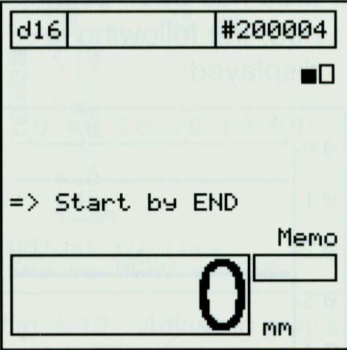
- 按“END”键，出现：
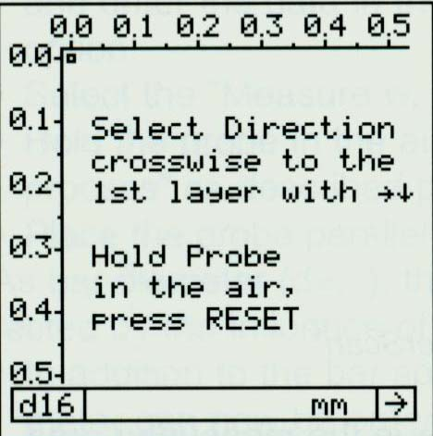
- 用↓→选择扫描方向；
- 将探头沿X方向扫描，自动测定并显示钢筋位置；
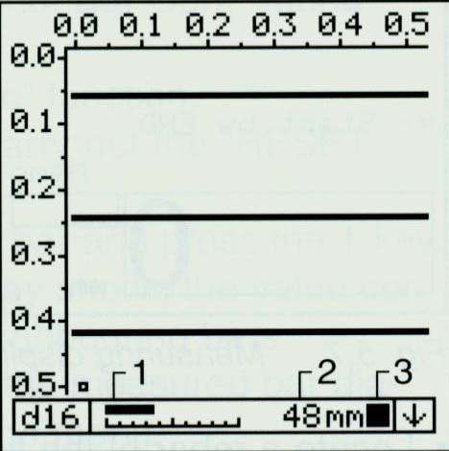
1：扫描速度显示；
2: 当前的混凝土保护层厚度；
3：移动和扫描标记。
- 用↑↓←→结束第一层的检测；
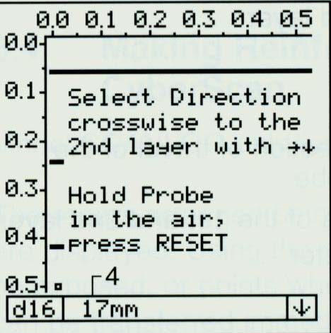
4：第一层的最小保护层厚度值；
- 将探头沿Y方向扫描，自动测定并显示钢筋位置。
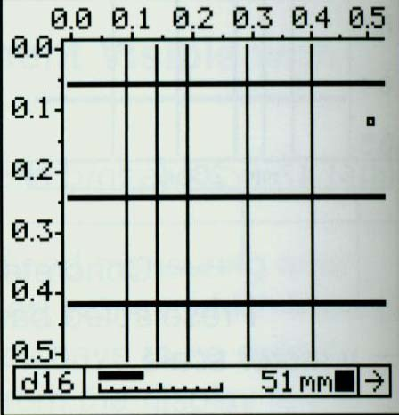
- 用↑↓←→结束第二层的检测；
- 按“PRINT/STORE”存储显示值；
- 如果不想存储，按“END”。

注意事项：
- 反向移动探头，将删除已显示的钢筋。
- 信号条必须处于刻度范围内，速度过快将发出短促的提示音。

5.4用灰度方格显示方式检测

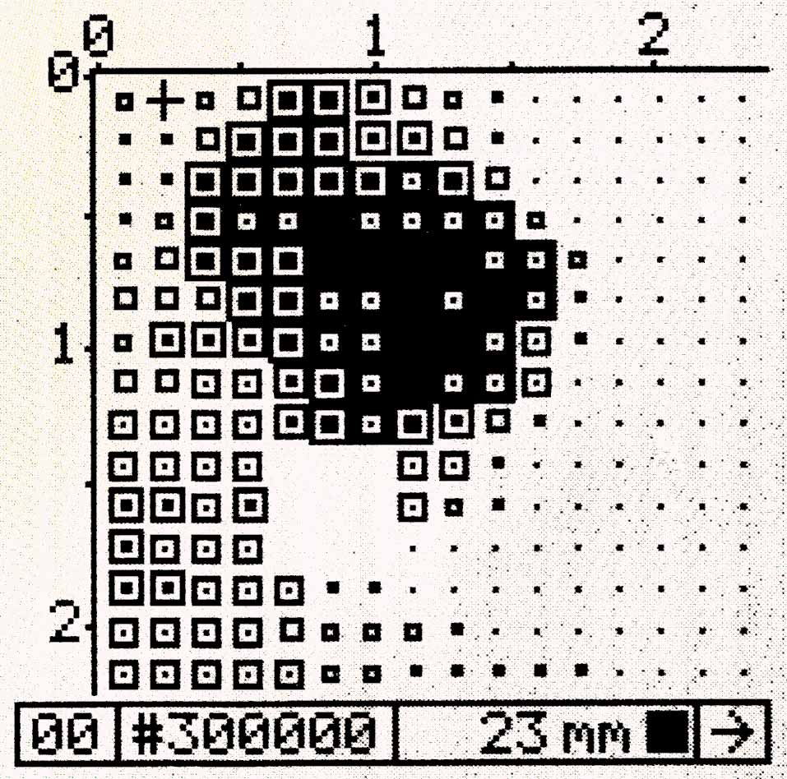
该功能以灰色方块（主机）或彩色阴影（计算机）显示大面积的混凝土保护层。
- 设置编号，将首位设为“3”；
- 在"Basic Setups"和"xy-grid"中选择方格区的大小，方格必须大于第一层的一半（50%），以保证方格区中至少有一根钢筋；
- 设置保护层厚度的方格显示；
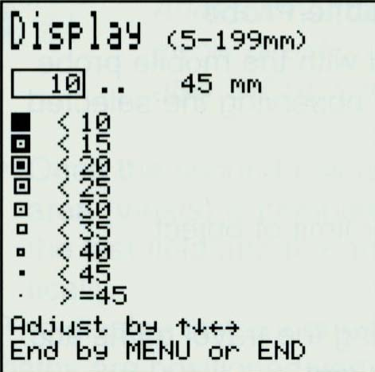
- 在主菜单中选择“Measure w. Grid”。
- 按“START”。
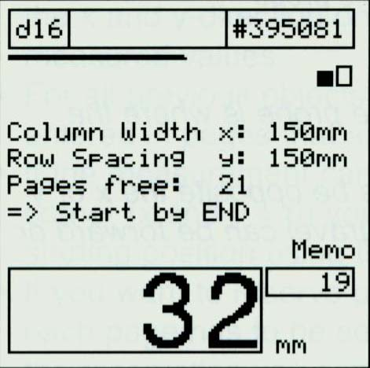
- 移动探头，光标随之移动，当一排结束后，按↓，光标跳到下一行，箭头方向自动改变。到底后光标跳到下一页（滚屏）。
- 箭头表示下一次测试的方向，按箭头键可改变方向。
- 结果显示当前混凝土保护层厚度，以及当前混凝土保护层厚度的灰度标志。
- 在“Basic Setup”中的“Display”中可改变范围，改变保护层对应的灰度方块。
- 每次手动或自动改变箭头方向后，必须将探头持向空中，并按“RESET”键。
- 将光标移到数值上可删除该数值，并按住"STORE"键2秒。

6.技术参数

S型
- 带不丢失内存，可存储63个编号，共计40000个测试值
- 128×128的LCD数字显示器
- 带RS232接口
- 打印统计值和下载到PC机的软件
- 6节LR6、1.5V电池，操作时间为45小时
- 工作温度为-10~60℃

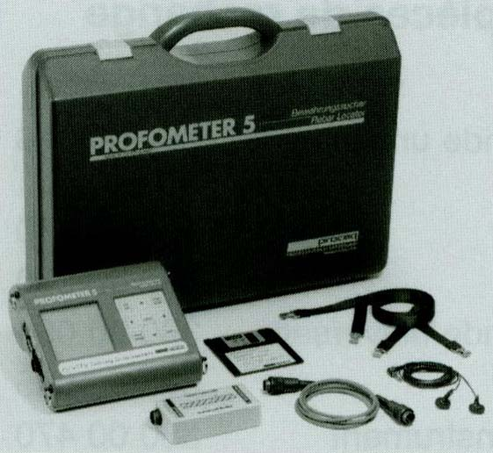

Scanlog型
除具有S型的功能外，还有：
- “CyberScan” 以图像显示混凝土内部的钢筋布置；
- “Measure with Grid”能以不同的灰色方块显示混凝土保护层；
- 还能存储：钢筋扫描图像、保护层灰度图像
